Алкоголь – это внутриклеточный яд, который
разрушает жизненно важные органы человека – печень, сердце, мозг. 100 граммов водки убивают 7,5 тысяч клеток головного мозга. 30% всех преступлений совершаются в
состоянии опьянения.
Дети алкоголиков в 4 раза чаще других людей заболевают
алкоголизмом и наркоманией. Алкоголь особенно вреден для растущего организма и
“взрослые” дозы для детей могут стать смертельными или привести к инвалидности.
Алкоголизм у подростков - довольно часто встречающееся явление, которое обычно начинает развиваться в 13-15 лет, реже - в
более раннем возрасте (детский алкоголизм). 25% подростков не считают пиво алкогольным напитком, а у наркологов уже давно есть
термин «пивной алкоголизм».
Каким образом можно уберечь ребенка от раннего приобщения к алкоголю и развития алкогольной зависимости?
1. Общение.
Отсутствие общения с мудрыми родителями и педагогами заставляет ребенка обращаться
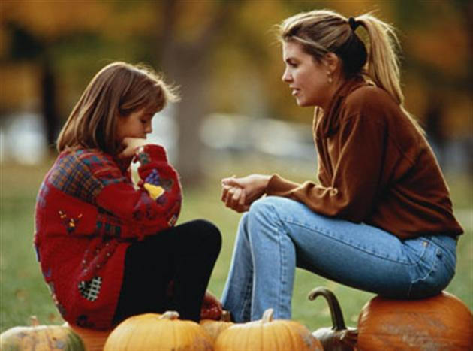
к другим людям, которые могли бы с ним поговорить. Но кто они и что посоветуют ребенку?
2. Внимание.
Умение слушать означает:
- быть внимательным к ребенку;
- выслушивать его точку зрения;
- уделять внимание взглядам и чувствам ребенка, не споря с ним;
Не надо настаивать, чтобы ребенок выслушивал и принимал ваши представления о чем-либо. Важно знать, чем именно занят ваш ребенок. Поощряя ребенка, поддерживайте разговор, демонстрируйте вашу заинтересованность в том, что он вам рассказывает. Например,
спросите: "А что было дальше?" или
"Расскажи мне об этом..." или «Что ты об этом думаешь?»
3. Способность поставить себя на место ребенка.
Подростку часто кажется, что его проблемы никто и никогда не переживал. Было бы неплохо показать, что вы осознаете,
насколько ему сложно.
Договоритесь, что он может обратиться к вам в любой момент, когда ему это действительно необходимо.
Главное, чтобы ребенок чувствовал, что вам всегда интересно, что с ним происходит.
4. Организация досуга.
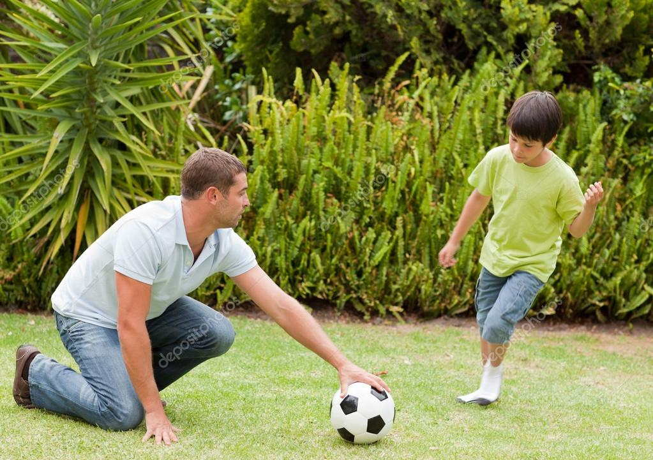
Очень важно, когда родители умеют вместе заниматься спортом, музыкой, рисованием или иным способом устраивать с ребенком совместный досуг или вашу совместную деятельность. Для ребенка важно иметь интересы, которые будут самым действенным средством защиты от табака, алкоголя и наркотиков.
5. Знание круга общения.
Очень часто ребенок впервые пробует алкоголь в кругу друзей. Он может испытывать очень сильное давление со стороны друзей и поддаваться чувству единения с толпой. Именно от окружения во
многом зависит поведение детей, их
отношение к старшим, к своим
обязанностям, к школе и так далее.
Кроме того: в этом возрасте весьма велика тяга к разного рода экспериментам. Поэтому важно
в этот период – постараться принять участие в организации досуга друзей ребенка.
6. Помните, что ваш ребенок уникален.

Любой ребенок хочет чувствовать себя значимым, особенным и нужным. Когда ребенок чувствует, что достиг чего-то, и вы
радуетесь его достижениям, повышается уровень его самооценки. А это, в свою очередь, заставляет ребенка заниматься более полезными и важными делами, чем потребление ПАВ.
7. Родительский пример.
Употребление взрослыми алкоголя и декларируемый запрет на него для детей дает повод к обвинению в неискренности, в "двойной морали".
Употребление, так называемых, "разрешенных" психоактивных веществ открывает дверь детям и для "запрещенных".

Нельзя стремиться к идеалу в ребенке, не воспитывая идеал в себе!

Врач по гигиеническому воспитанию
ГБУЗ РБ Ишимбайская ЦРБ
С.В. Попова

ГОСУДАРСТВЕННОЕ БЮДЖЕТНОЕ УЧРЕЖДЕНИЕ ЗДРАВООХРАНЕНИЯ РЕСПУБЛИКИ БАШКОРТОСТАН
ИШИМБАЙСКАЯ ЦЕНТРАЛЬНАЯ
РАЙОННАЯ БОЛЬНИЦА

САМОЕ ГЛАВНОЕ – ПРИМЕР !

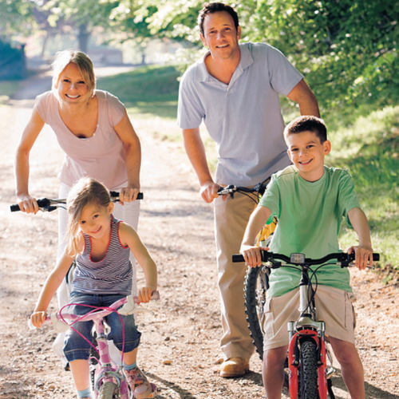

(памятка для родителей)

Ишимбай - 2020 г.

